ВНИМАНИЕ
ПРОПАЛА СОБАКА
поводырь слепого.
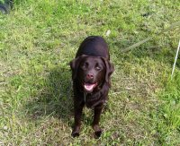
Лабрадор ретривер коричневого окраса,
В районе Очистных 104-го мкр.
Огромная просьба всех владеющих информацией позвонить
8 921 256 32 29

ВНИМАНИЕ
ПРОПАЛА СОБАКА
поводырь слепого.
Лабрадор ретривер коричневого окраса,
В районе Очистных 104-го мкр.
Огромная просьба всех владеющих информацией позвонить
8 921 256 32 29

